Comunità cristiana di base di S. Paolo
Roma

Assemblea eucaristica in ricordo di

Giovanni Franzoni

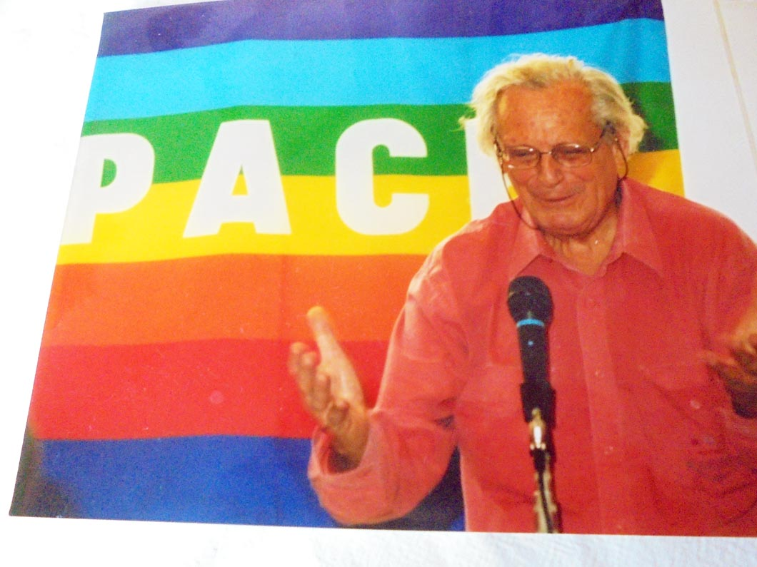

Sabato 15 luglio 2017

Canto d’ingresso: “Pie Jesu” dalla Messa “Requiem” di Gabriel Fauré
(soprano: Cristina Santonico)

Pie Jesu Domine,
dona eis requiem, dona eis requiem.
Pie Jesu Domine,
dona eis requiem, dona eis requiem.
Dona eis domine, dona eis requiem,
sempiternam requiem,
sempiternam requiem,
sempiternam requiem.
Pie Jesu, Jesu, pie Jesu Domine,
dona eis, dona eis,
sempiternam requiem, sempiternam requiem

Traduzione:
Pietoso Gesù, Signore
Dona loro il riposo
Dona loro, Signore, il riposo eterno

P. Nel nome di Dio che è Padre e Madre, del Figlio e dello Spirito santo.
T. Amen

Preghiera
T. “In verità, in verità vi dico: se il chicco di grano caduto in terra non muore, rimane solo; se invece muore, produce molto frutto” (Gv. 12, 24).

Canto: Da molto lontano

Da molto lontano vengo qui
ha visto il mio cuor la tempesta!
Da molto lontan vengo …
lasciatemi del tempo
voglio pregar.

Lo dico a te mia madre
Torno da lontan!
Lasciatemi pregare Iddio!
Inchinato il capo
Davanti a te Gesù
Io chiedo il tuo perdon Signore!
Da molto lontan …

Lo dico a te mia madre
Torno da lontan;
lasciatemi pregare Iddio!
Inchinato il capo davanti a te Gesù,
la mia corona porterò.

Liturgia della parola

Dal libro dei Numeri (11, 24-29)
“Mosè dunque uscì e riferì al popolo le parole del Signore; radunò 70 uomini tra gli anziani del popolo e li pose intorno alla tenda del convegno. Allora il Signore scese nella nube e gli parlò: prese lo spirito che era su di lui e lo infuse sui 70 anziani: quando lo spirito si fu posato su di essi, quelli profetizzarono, ma non lo fecero più in seguito. Intanto, due uomini, uno chiamato Eldad e l’altro Medad, erano rimasti nell’accampamento e lo spirito si posò su di essi; essi erano fra gli iscritti ma non erano usciti per andare alla tenda; si misero a profetizzare nell’accampamento. Un giovane corse a riferire la cosa a Mosè e disse: ‘Eldad e Medad profetizzano nell’accampamento’. Allora Giosuè, figlio di Nun, che dalla sua giovinezza era al servizio di Mosé, disse: ‘Mosè, signor mio, impediscili!’ Ma Mosè gli rispose: ‘Sei tu geloso per me? Fossero tutti profeti nel popolo del Signore e volesse il Signore dare loro il suo spirito!”

Dal libro “Creando, creando …” del laboratorio di religione di S. Paolo del 1994: Introduzione di Giovanni Franzoni

I racconti che leggiamo nella Bibbia non sono per forza veri, solo per essere accaduti proprio come sono narrati, ma sono veri soprattutto perché rappresentano immagini vere che ci sono nella mente delle donne e degli uomini quando si fermano un momento a pensare il significato più profondo del loro cammino sulla terra.

Ci sono dunque nelle pagine della Genesi che leggiamo tutte le paure e tutte le speranze. La paura di crescere e diventare grandi, la paura di essere distrutti o di essere puniti, la paura di morire sono sempre presenti nella Bibbia. C'è anche però il desiderio di conoscere e di amare, la gioia di essere vivi e di essere diversi, per esempio maschi e femmine, la ricchezza di chiamare Dio con tanti nomi e di capirci anche con lingue diverse.

L'amore dei grandi che circondano i bambini della comunità ci fa pensare che il più grande dei grandi, che amiamo chiamare Dio, ci spinga a vivere, a crescere e ad amare.

La vita non è bella quando non ci si sente circondati da amore e non si riesce a pensare a Dio come a un grande buono, generoso e paziente. Allora la paura vince sull'amore, diventiamo cattivi e nascono le violenze e le guerre che durante questo anno hanno straziato la terra.

Noi pensiamo che l'ordine di Dio, che è amore, vinca sull'ordine della violenza e dell'odio. Allora crescere sarà più bello.

Canto: Suzanne di L. Coen (voce solista: Jacopo Niedda)

Nel suo posto in riva al fiume
Suzanne ti ha voluto accanto
e ora ascolti andar le barche
ora vuoi dormirle accanto
si lo sai che lei è pazza
ma per questo sei con lei
e ti offre il the e le arance
che ha portato dalla Cina
e proprio mentre stai per dirle
che non hai niente da offrirle
lei è già sulla tua onda
e fa il fiume ti risponda
che da sempre siete amanti.
E tu vuoi viaggiarle insieme
vuoi viaggiarle insieme ciecamente
perché sai che le hai toccato il corpo
il suo corpo perfetto con la mente.
E Gesù fu marinaio
finché camminò sull'acqua
e restò per molto tempo
a guardare solitario
dalla sua torre di legno
e poi quando fu sicuro
che soltanto agli annegati
fosse dato di vederlo
disse: Siate marinai finché il mare vi libererà.
E lui stesso fu spezzato
ma più umano abbandonato
nella nostra mente lui non naufragò.
E tu vuoi viaggiarle insieme
vuoi viaggiarle insieme ciecamente
forse avrai fiducia in lui
perché ti ha toccato il corpo con la mente.
E Suzanne ti da la mano,
ti accompagna lungo il fiume,
porta addosso stracci e piume
presi in qualche dormitorio
il sole scende come miele
su di lei donna del porto
e ti indica i colori
tra la spazzatura e i fiori
scopri eroi tra le alghe marce
e bambini nel mattino
che si sporgono all'amore
e si sporgeranno sempre
e Suzanne regge lo specchio.
E tu vuoi viaggiarle insieme
vuoi viaggiarle insieme ciecamente
perché sai che ti ha toccato il corpo
il suo corpo perfetto con la mente.

Da una lettera di padre Jaques Dupont del 23 agosto 1972 a Giovanni Franzoni:
“Carissimo Padre Abate, dieci giorni or sono, ho dovuto fare qui [in Belgio] l’omelia su Mt 14, 22-33; mi sono limitato a parlare di Pietro prima nel momento in cui comincia ad affondare, perché non ha abbastanza fede, poi (in ordine inverso rispetto al racconto) nel momento in cui scavalca il bordo della barca: ha avuto comunque abbastanza fede per assumersi rischi seri. Se non avesse rinunciato alle sicurezze della barca quando il Signore gli ha detto “vieni”, non avrebbe avuto alcuna fede. Insistendo su questa necessità cristiana di assumersi dei rischi, io pensavo a voi… (…)
Carissimo Padre Abate, vi lascio proseguire il vostro cammino sul mare perché è attraverso questo cammino che il Signore vi invita ad andargli incontro. Sapete che i miei voti e le mie preghiere vi accompagnano”.

Canto al Vangelo:
Cristo è venuto per stare insieme a noi,
facciamo festa insieme;
ci viene incontro: noi siamo amici suoi.
Alleluia, Alleluia.
Rit. Alleluia, alleluia, alleluia, alleluia, alleluia
Alleluia, alleluia, alleluia, alleluia, alleluia.

Dal Vangelo di Giovanni (15, 4-5)
“Rimanete in me e io in voi. Come il tralcio non può far frutto da se stesso se non rimane nella vite, così anche voi se non rimanete in me. Io sono la vite, voi i tralci. Chi rimane in me e io in lui, fa molto frutto, perché senza di me non potete far nulla”.

Interventi liberi

Al termine, Momento penitenziale
P. La speranza nella misericordia del Signore non ci esime dal seguire la via da lui indicata. Chiediamo perdono per le nostre mancanze ed esitazioni.
T. Signore, misericordia

Intenzione della colletta
Preghiera: Voi infatti, fratelli, siete stati chiamati a libertà. Purché questa libertà non divenga un pretesto per vivere secondo la carne, ma mediante la carità siate al servizio gli uni degli altri. (Gal. 5,13)

Canto: Eppure il vento soffia ancora
E l’acqua si riempie di schiuma, il cielo di fumi, la chimica lebbra distrugge la vita nei fiumi
Uccelli che volano a stento, ammalati di morte, il freddo interesse alla vita ha sbarrato le porte.
Un’isola intera ha trovato nel mare una tomba, il falso progresso ha voluto trovare una bomba,
poi la pioggia che toglie la sete alla terra che è viva, ed invece le porta la morte, perché è radioattiva.

Eppure il vento soffia ancora, spruzza l’acqua alle navi sulla prora,
e sussurra canzoni fra le foglie, bacia i fiori, li bacia e non li coglie.

Un giorno il denaro ha scoperto la guerra mondiale, ha dato il suo putrido segno all’istinto bestiale,
ha ucciso, bruciato, distrutto in un triste rosario: e tutta la terra è avvolta in un nero sudario.
E presto la chiave nascosta di nuovi segreti … Così copriranno di fango perfino i pianeti,
vorranno inquinare le stelle, la guerra tra i soli, i crimini contro la vita li chiamano errori …

Eppure il vento soffia ancora, spruzza l’acqua alle navi sulla prora,
e sussurra canzoni fra le foglie, bacia i fiori, li bacia e non li coglie.

Eppure sfiora le campagne, accarezza sui fianchi le montagne,
e scompiglia le donne fra i capelli, corre a gara in volo con gli uccelli.
Eppure il vento soffia ancora!

Canto: La strada
C’è solo la strada su cui puoi contare, la strada è l’unica salvezza,
C’è solo la voglia e il bisogno di uscire, di esporsi nella strada e nella piazza,
perché il giudizio universale non passa per le case, le case dove noi ci nascondiamo,
bisogna ritornare nella strada, nella strada per conoscere chi siamo.

C’è solo la strada su cui puoi contare, la strada è l’unica salvezza,
C’è solo la voglia e il bisogno di uscire, di esporsi nella strada e nella piazza,
perché il giudizio universale non passa per le case, e gli angeli non danno appuntamenti,
e anche nelle case più spaziose, non c’è spazio per verifiche e confronti.

C’è solo la strada su cui puoi contare, la strada è l’unica salvezza,
C’è solo la voglia e il bisogno di uscire, di esporsi nella strada e nella piazza,
perché il giudizio universale non passa per le case, in casa non si sentono le trombe,
In casa ti allontani dalla vita, dalla lotta dal dolore e dalle bombe.

Canto: Santo

Santo, santo, santo il Signore, Dio dell’universo;
i cieli e la terra sono pieni della tua gloria,
Osanna, Osanna, Osanna nell’alto dei cieli.

Benedetto colui che viene nel nome del Signore,
Osanna, Osanna, Osanna nell’alto dei cieli.
I cieli e la terra sono pieni della tua gloria,

Osanna, Osanna, Osanna nell’alto dei cieli.

Canone
Siamo in tanti oggi, più del solito.
Eppure sperimentiamo cosa vuol dire sentirsi soli.
Quando qualcuno o qualcuna che ha condiviso
il nostro cammino di ricerca e di pratica
giunge alla fine dei suoi giorni,
ognuna e ognuno di noi si sente più solo.

Oggi a lasciarci è Giovanni,
compagno di strada e prima ancora maestro e guida.
Lui la strada l’ha aperta, ce l’ha mostrata e l’ha percorsa con noi.
Giornata di solitudine, dunque, quella di oggi. Ma non di smarrimento.
Quel che con Giovanni abbiamo scoperto e praticato
è radicato nelle nostre menti e nei nostri cuori.

Con Giovanni abbiamo imparato
che Pasqua non viene solo una volta all’anno,
ma che è Pasqua
ogni volta che qualcuno trova - in cambio di niente -
comprensione ed accoglienza,
risorgendo dall’abbandono in cui dolore e sconforto l’avevano gettato.

Con Giovanni abbiamo vissuto e sperimentato
che il Regno lo costruiamo noi, qui ed ora,
ogni qualvolta di un’altra persona
ci riconosciamo fratello e sorella, compagno e compagna di vita.

Per questo noi abbiamo continuato e continueremo a riunirci
per ricordare la vita, le parole e le opere di Gesù di Nazareth
come quando, nell’approssimarsi della Pasqua,
si mise a tavola con i suoi amici e le sue amiche
e mentre mangiavano prese un pane, lo spezzò e ne diede loro dicendo.
“Prendete e mangiate: questo è il mio corpo”;
in egual modo prese il calice del vino e disse:
“Bevetene tutti: questo è il mio sangue”. “Fate questo in memoria di me”.

Con Giovanni abbiamo appreso che tocca a noi
dare a queste parole e a questo gesto
significato e valore di condivisione delle nostre vite
con quelle delle altre e degli altri,
in particolare di chi è nel dolore e nel bisogno.
Per questo, Signore, invochiamo il tuo Spirito.
A significare dunque che proseguiremo sulla strada di Giovanni
ci prendiamo per mano anche se da oggi la sua non stringerà più le nostre
e diciamo insieme:
“Padre nostro …”

Scambio della pace

Invito alla mensa

Comunione

Canto: Gracias a la vida (voce solista: Marta Ricci)

Gracias a la vida que me ha dado tanto
Me dio dos luceros, que cuando los abro,
Perfecto distingo lo negro del blanco
Y en el alto cielo su fondo estrellado
Y en las multitudes el hombre que yo amo

Gracias a la vida que me ha dado tanto
Me ha dado el sonido y el abecedario;
Con el las palabras que pienso y declaro:
Madre, amigo, hermano, y luz alumbrando
La ruta del alma del que estoy amando

Gracias a la vida que me ha dado tanto
Me ha dado el oido que en todo su ancho
Graba noche y dia, grillos y canarios,
Martillos, turbinas, ladridos, chubascos,Y la voz tan tierna de mi bien amado

Gracias a la vida que me ha dado tanto
Me ha dado la marcha de mis pies cansados;
Con ellos anduve ciudades y charcos,
Playas y desiertos, montanas y llanos,
Y la casa tuya, tu calle y tu patio

Gracias a la vida que me ha dado tanto
Me ha dado la risa y me ha dado el llanto
Asi yo distingo dicha de quebranto,
Los dos materiales que forman mi canto,
Y el canto de ustedes que es mi mismo canto,
Y el canto de todos que es mi propio canto
Gracias a la vida que me ha dado tanto

Canto: Tu fidati di me

Tu, Tu fidati di me,
Io, sarò sempre con te.
Sai l’amore non inganna,
E se mi cercherai,
Mi troverai in chi è vicino a te.

No, non disperare mai,
Io cammino insieme a te,
E, se il cuore ti condanna,
Io sempre ti amerò, perché tu sei
La mia felicità.

la… la… la… la… ecc.

Poi il mio spirito verrà
Accendendo in te una luce
Che nel buio splenderà.
Tu, finalmente capirai
Che se doni e perdoni,

Tu, tu fidati di me
Io, sarò sempre con te.
Sai l’amore non inganna
E se mi cercherai mi troverai
In chi è vicino a te.

la… la… la… la… ecc.

Sai l’amore non inganna
E se mi cercherai mi troverai
In chi è vicino a te.

(musica)

Io sempre ti amerò perché tu sei la mia felicità.

Avrai più pace e libertà.

Canto: Il pescatore
All’ombra dell’ultimo sole s’era assopito un pescatore
E aveva un solco lungo il viso come una specie di sorriso
Venne alla spiaggia un assassino due occhi grandi da bambino
due occhi enormi di paura eran gli specchi di un’avventura.

E chiese al vecchio dammi il pane ho poco tempo e troppa fame
e chiese al vecchio dammi il vino ho sete e sono un assassino.
Gli occhi dischiuse il vecchio al giorno non si guardò neppure intorno
ma versò il vino e spezzò il pane per chi diceva ho sete ho fame.

E fu il calore di un momento poi via di nuovo perso il vento
Davanti agli occhi ancora il sole dietro alle spalle un pescatore.
Dietro alle spalle un pescatore e la memoria è già dolore
È già il rimpianto di un aprile giocato all’ombra di un cortile.

Vennero in sella due gendarmi vennero in sella con le armi
Chiesero al vecchio se lì vicino fosse passato un assassino.
Ma all’ombra dell’ultimo sole s’era assopito un pescatore
E aveva un solco lungo il viso come una specie di sorriso
E aveva un solco lungo il viso come una specie di sorriso.
Canto: Le tue mani

Le tue mani son piene di fiori
dove le portavi, fratello mio?
Li portavo alla tomba di Cristo
ma l’ho trovata vuota, sorella mia.
Alleluia, alleluia, alleluia, alleluia

I tuoi occhi riflettono gioia:
dimmi, cosa hai visto fratello mio?
Ho veduto morire la morte,
ecco cosa ho visto, sorella mia.
Alleluia, alleluia, alleluia, alleluia

Hai portato una mano all’orecchio:
dimmi cosa ascolti, fratello mio?
Sento squilli di trombe lontane,
sento cori d’angeli, sorella mia.
Alleluia, alleluia, alleluia, alleluia

Stai cantando un’allegra canzone:
dimmi, perché canti fratello mio?
Perché so che la vita non muore,
ecco perché canto, sorella mia.
Alleluia, alleluia, alleluia, alleluia

Preghiera finale
Dal libro: “Giobbe, l’ultima tentazione”, di Giovanni Franzoni.
“Per il resto tutti siamo debitori di tutto soprattutto se abbiamo avuto la grazia di meditare non in forma solitaria ma nel contesto di una comunità di fede, come per me è stata la comunità di base di San Paolo a Roma” (pag. 77).

Canto finale: Freedom

Freedom
Oh freedom, oh freedom, oh freedom
All over me
and before I’ll be a slave
I’ll be burried in my grave
And go home to my Lord
And be free

God allmighty, God allmighty, God allmighty,

Oh sunshine, oh sunshine, oh sunshine,
all over me …

Oh freedom, oh freedom, oh freedom
All over me …

all over me …
